Aanmaken vlootbeheerder (schip)
Stap 1: registreren via de website: www.uab-online.eu

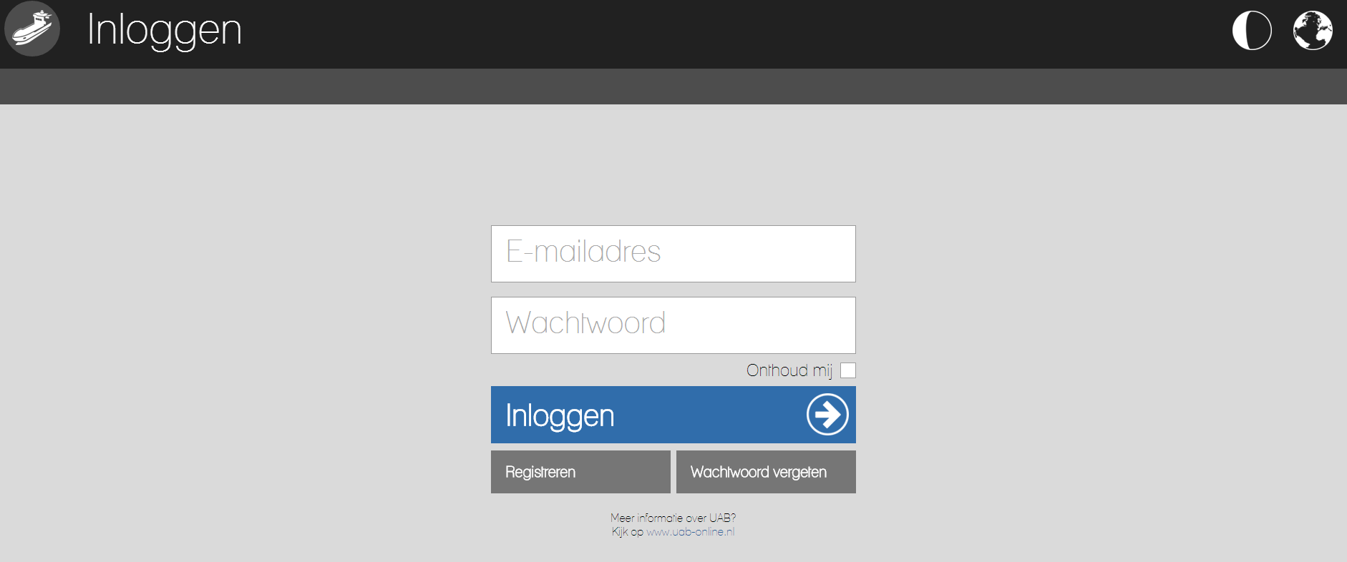

Bestaand e-mailadres invoeren + wachtwoord

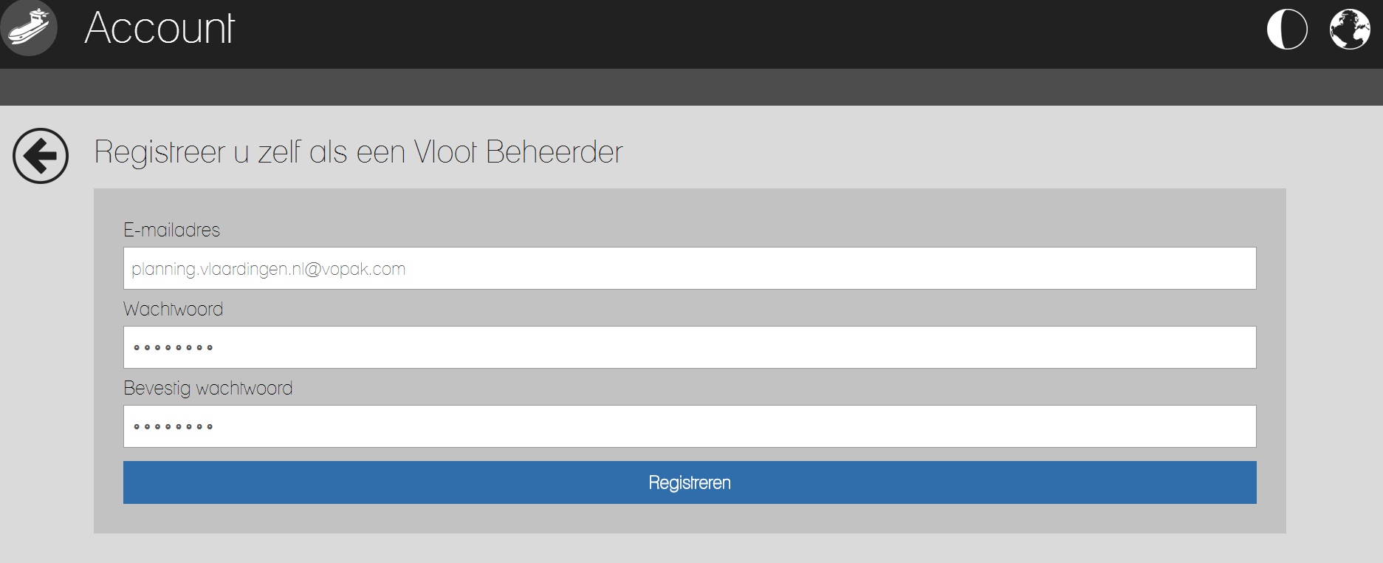

**wachtwoord minimaal 4 karakters**

Schip aanmaken, door eenmalig invullen van de velden.

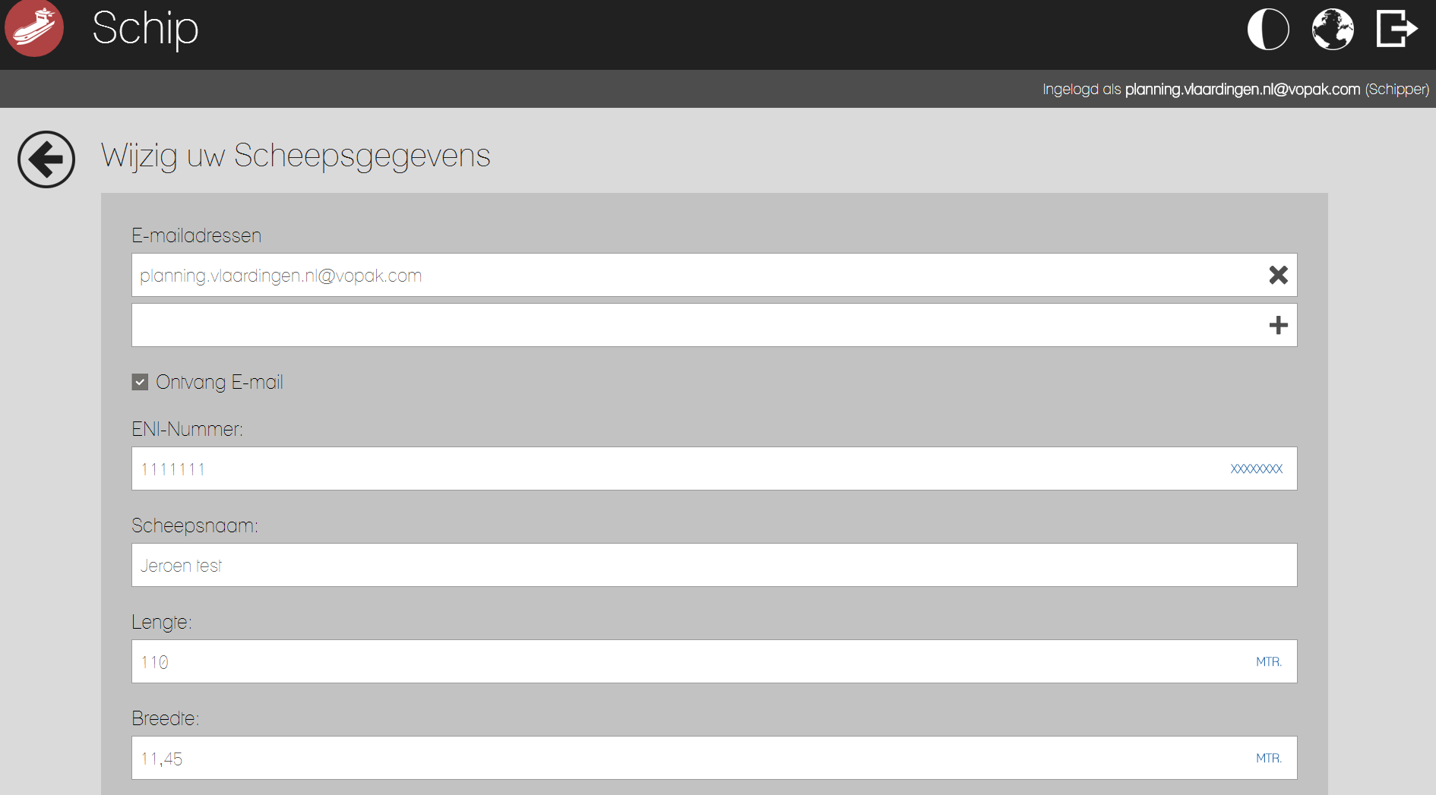

Vervolgens naar het hoofdmenu, en een ”nieuwe aanmelding ” aanklikken.

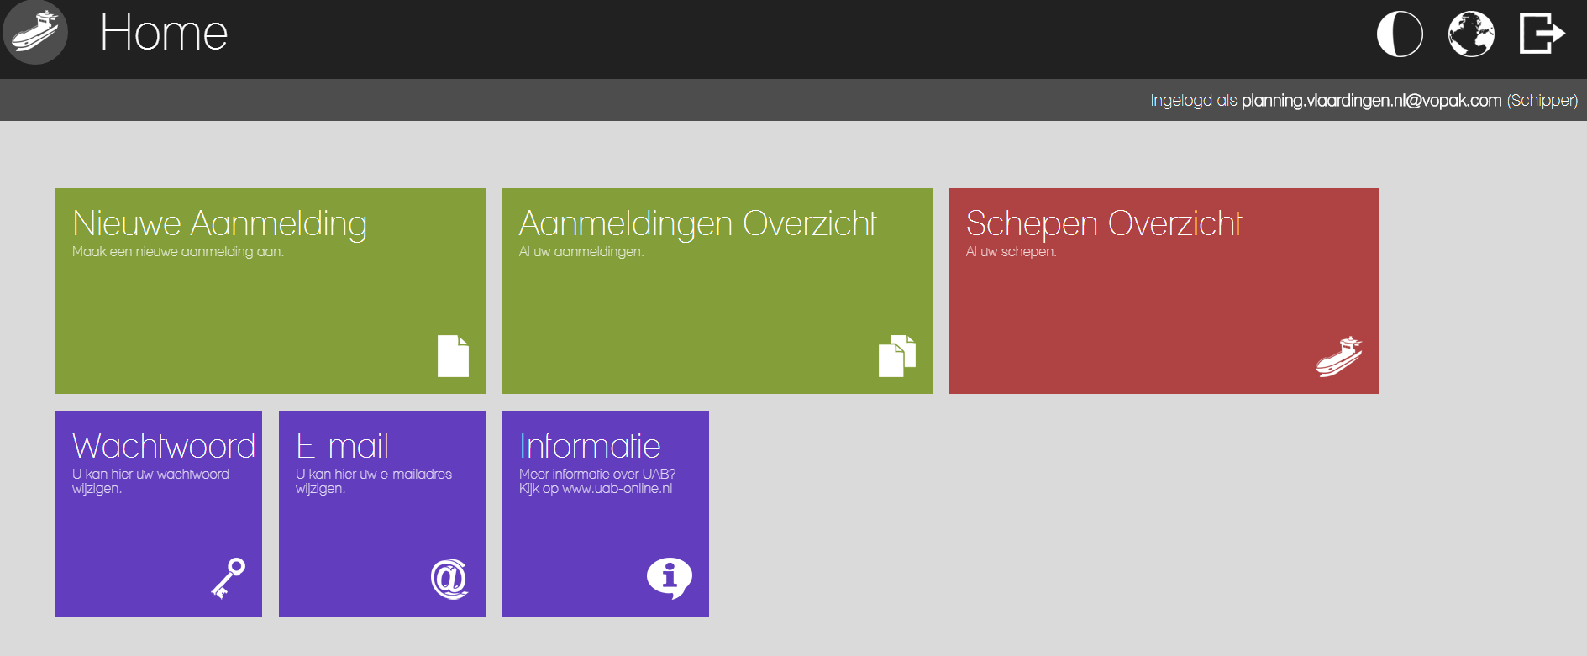

Kies vervolgens de gewenste terminal.

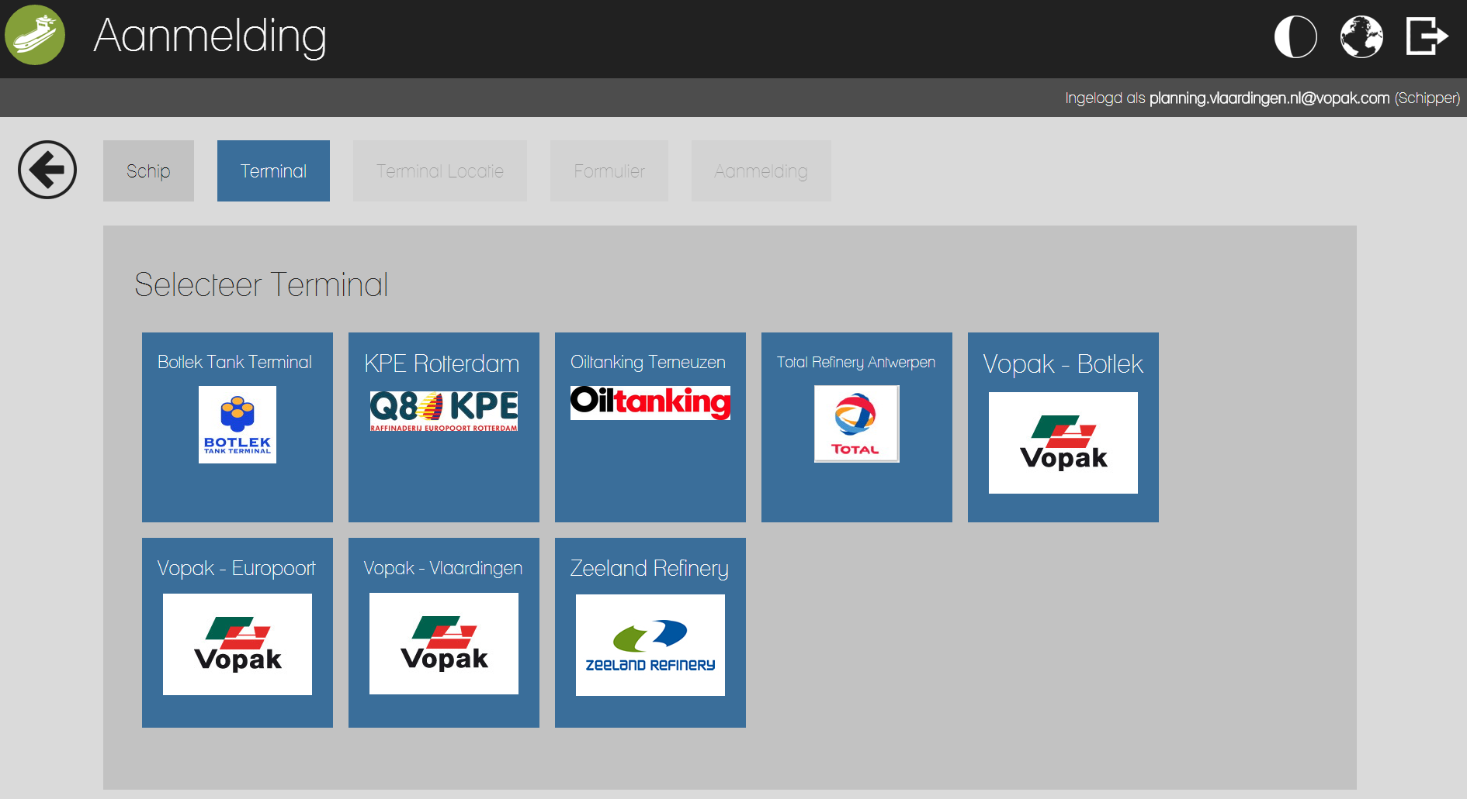

Kies het gewenste formulier

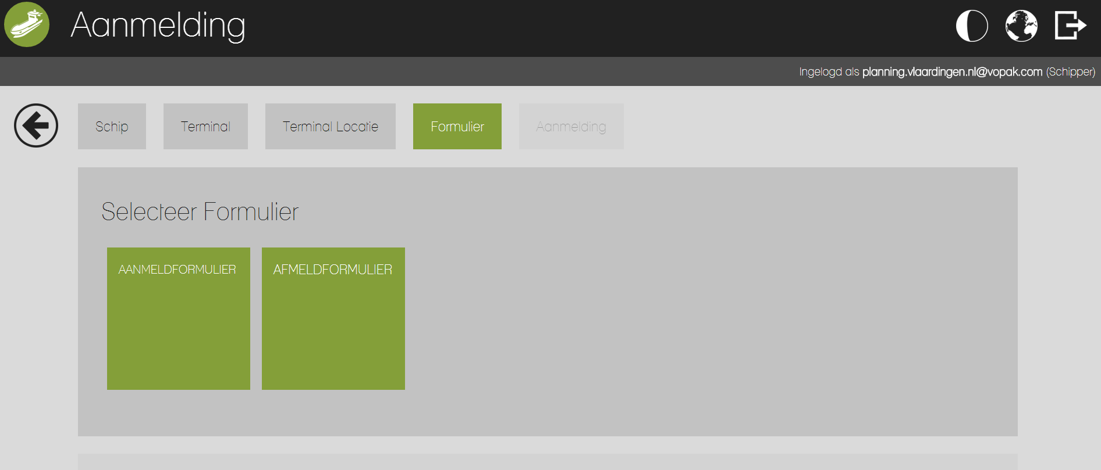
Vul vervolgens het formulier in (verplichte velden)

U krijgt een opmerking dat de aanmelding is gemaakt en openstaat.

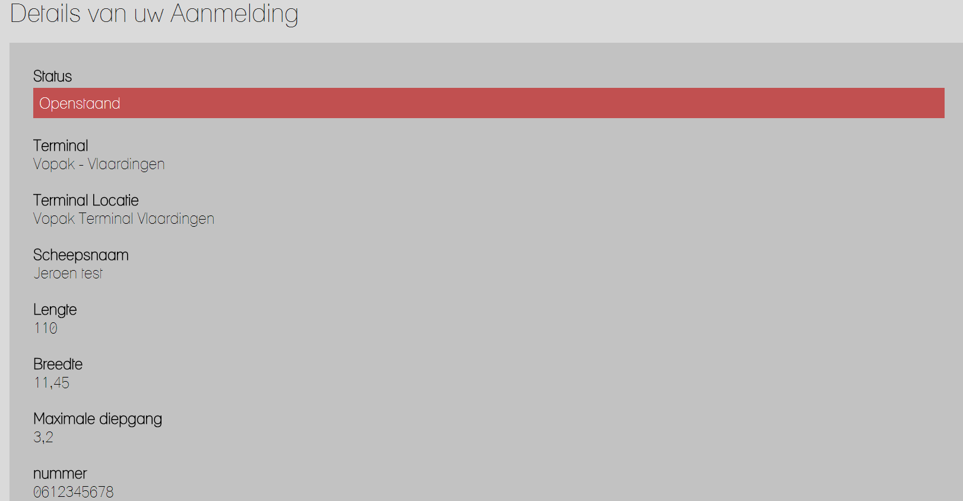

Vergeet vervolgens niet uw aanmelding te versturen door, naar onder te scrollen en op ‘verzend’
te klikken.
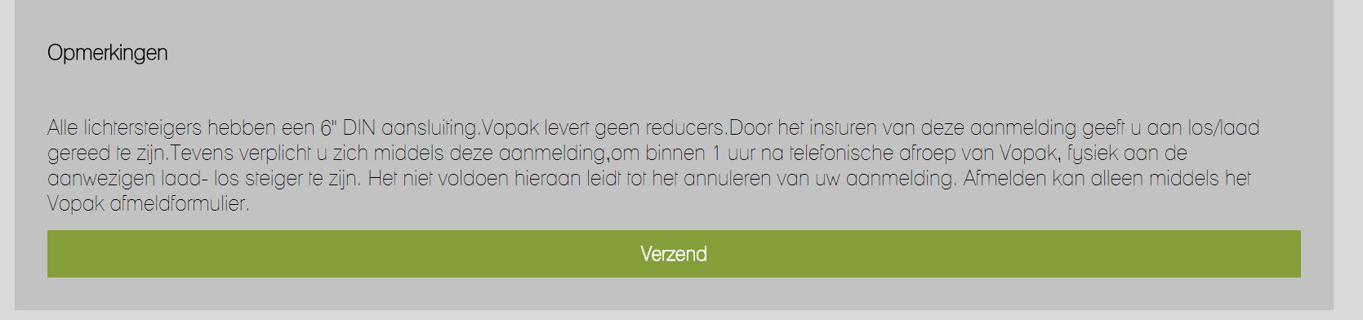

Ga vervolgens weer naar het hoofdmenu en klik op ‘aanmeldingen overzicht’, om naar uw status van uw aanmeldingen te kijken.

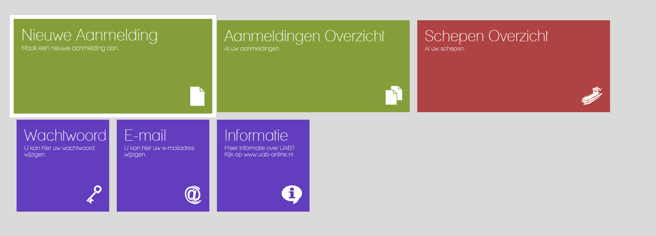
Voorbeeld van het overzicht.
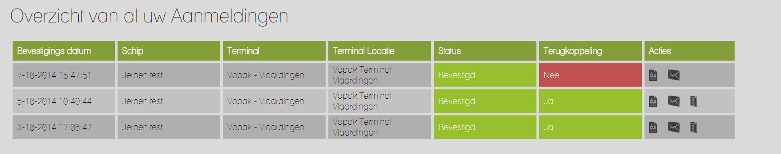
Terugkoppeling - nee = nog geen terugkoppeling van de terminal ontvangen.
Terugkoppeling - ja = wel terugkoppeling van de terminal ontvangen.
Als u in het aanmeldoverzicht zit, kunt u zelf het systeem re-freshen door op F5 te drukken.

Uitleg symbolen:

Krijgt u in één keer overzicht te zien wat u heeft verstuurd aan de terminal.
details van uw bericht (tijd, datum, locatie, emailadressen) en de mogelijkheid om de aanmelding nogmaals te sturen.
details van de terugkoppeling (d.w.z. geaccepteerd of niet geaccepteerd)

In het hoofdmenu:

Hiermee kunt de het beeld veranderen(donkerder maken) indien er veel zon staat

Taal kiezen

Uitloggen

Noot van de terminal:

- Indien de reis niet doorgaat en u heeft zichzelf al aangemeld, dan moet u zich via het UAB systeem weer afmelden doormiddel van het ‘afmeldformulier’.
- Wij streven ernaar om de terugkoppeling binnen een half uur te doen. Als u na een uur nog niets gehoord heeft verzoeken wij u vriendelijk om telefonisch contact op te nemen met ons.
- Indien u terugkoppeling krijgt dat de order onbekend of incompleet is (en daardoor afgewezen is), zult u zich opnieuw moeten gaan aanmelden (dmv een nieuwe aanmelding).
- Zodra de leiding/ligplaats en laad/lostijd (definitief) bekend zijn, zal Vopak de schipper hiervan telefonisch op de hoogte brengen (zoals gebruikelijk).
- Indien Boord/Boord – of direct geladen gelost gaat worden ex/in een zeeschip, dan is de call off tijd van de controleur (=of via de terminal) bepalend.

